高三理科数学深圳一模考前训练试题
一、选择题：本大题共8小题，每小题5分，满分40分．
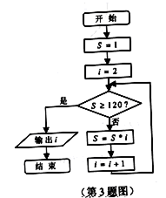
1、设全集U＝{1，2，3，4}，集合A＝{1，2，4}，
B＝{2，3，4}，则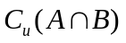＝（ ）
A、{2， 4} B、{1，3}
C、{1，2，3，4} D、
2、若复数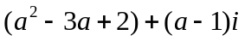是纯虚数，则实数的值为（ ）
A、1 B、2
C、1或2 D、－1
3、执行如右图所示的程序框图，则输出的i＝（ ）
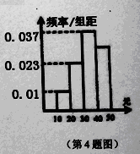
A、5 B、6 C、7 D、8
4、学校为了解学生课外读物方面的支出情况，抽取了n个同学进行调查，结果显示这些同学的支出都在[10，50）（单位：元），其中支出在[10，30）（单位：元）的同学有33人，其频率分布直方图如右图所示，则支出在[40，50）（单位：元）的同学人数是（ ）
A、100 B、120 C、30 D、300
5、已知、均为单位向量，它们的夹角为60°，那么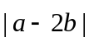=
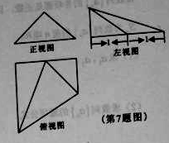
6、在△ABC中，A：B：C＝1：2：3，
则a：b：c等于（ ）
A、1：2：3 B、3：2：1
C、1：：2 D、2：：1
7、一个四棱锥的三视图如图所示，其中主视图是腰长为1的等腰直角三角形，则这个几何体的体积是（ ）
A、 B、1 C、 D、2
8、对定义域为D的函数，若存在距离为d的两条平行直线l₁：y=kx+m₁和l₂：y=kx+m₂，使得当x∈D时，kx+m₁≤f（x）≤kx+m₂恒成立，则称函数f（x）在（D）有一个宽度为d的通道。有下列函数：
①f（x）=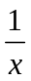；②f（x）=sinx；③f（x）=；④f（x）=x³+1。其中在[1，+∞）上通道宽度为1的函数是（ ）
A、①③ B、②③ C、②④ D、①④

二、填空题：本大题共7小题，每小题5分，满分30分．其中14～15题是选做题，考生只能选做一题，两题全答的，只计算前一题得分．请将答案填在答题卡相应位置.
9. 已知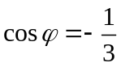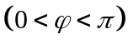,则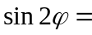 ．
10.已知数列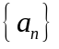的前项和为，且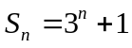,则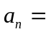 ．
11.变量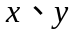满足线性约束条件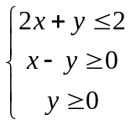，则使目标函数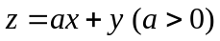取得最大值的最优解有无数个，则的值为 ．
12.曲线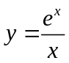在点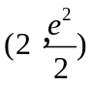处的切线方程为 ．
13.定义在上的函数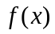满足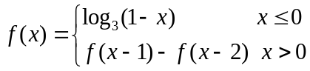，则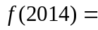
14．（坐标系与参数方程选做题）已知在平面直角坐标系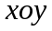中圆的参数方程为：
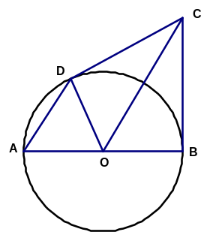
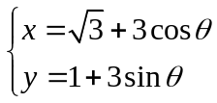，（为参数），以为极轴建立极坐标系，直线极坐标方程为：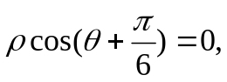 则圆截直线所得弦长为
15．（几何证明选讲选做题）如右图，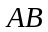是圆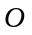的直径，是圆的切线，切点为，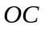平行于弦，若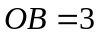，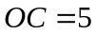，则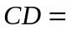 .
三、解答题：本大题共6个小题，共80分，解答应写出文字说明，证明过程或演算步骤.
16. （本小题满分12分）
已知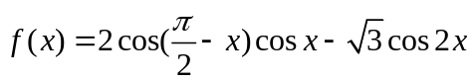，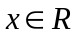
(1) 求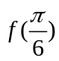的值；
(2) 当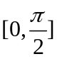时，求的最值.

17. （本小题满分12分）
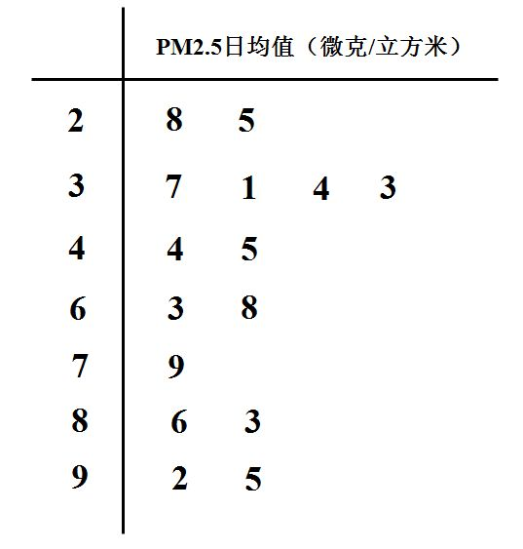
PM2.5是指大气中直径小于或等于2.5微米的颗粒物，也称为可吸入肺颗粒物。我国PM2.5标准采用世卫组织设定的最宽限值，即PM2.5日均值在35微克/立方米以下空气质量为一级；在35微克/立方米75微克/立方米之间空气质量为二级；在75微克/立方米以上空气质量为超标。某试点城市环保局从该市市区2013年上半年每天的PM2.5监测数据中随机的抽取15天的数据作为样本，监测值如右下图茎叶图所示（十位为茎，个位为叶）。
（1）在这15天的PM2.5日均监测数据中，求其中位数；
（2）从这15天的数据中任取2天数据，记表示抽到
PM2.5监测数据超标的天数，求的分布列及数学期望；
（3）以这15天的PM2.5日均值来估计一年的空气质量
情况，则一年（按360天计算）中平均有多少天的空气
质量达到一级或二级.

18. （本小题满分14分）
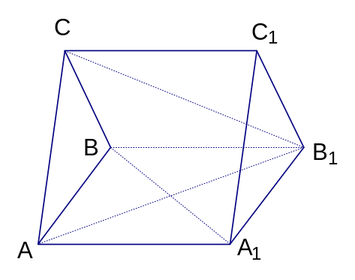
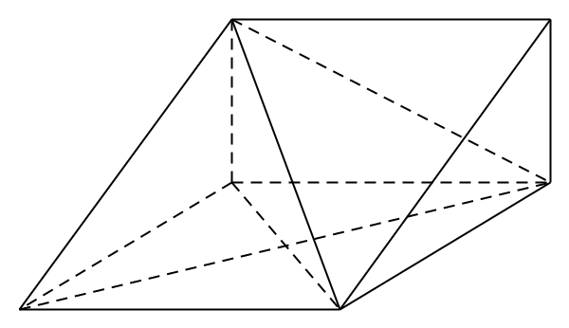


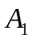
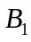
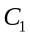
如图，在三棱柱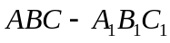中，四边形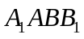为菱形，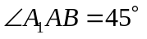，四边形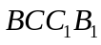为矩形，若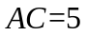，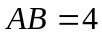，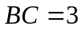
（1）求证：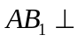面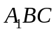；
（2）求二面角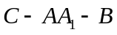的余弦值；

19. （本小题满分14分）
设数列的各项都是正数，且对任意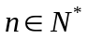都有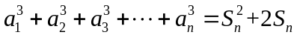，其中为数列的前项和.
（1）求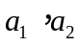；
（2）求数列的通项公式；
（3）设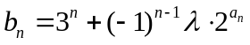，对任意的，都有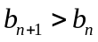恒成立，求实数的取值范围.

20. （本小题满分14分）
已知函数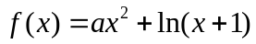.
（1）当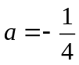时，求函数的单调区间；
（2）若函数在区间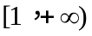上为减函数，求实数的取值范围
（3）当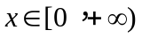时，不等式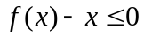恒成立，求实数的取值范围.

21．（本小题满分14分）
已知椭圆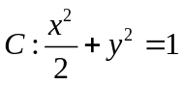的左、右焦点分别为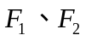，为原点.
（1）如图1，点为椭圆上的一点，是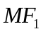的中点，且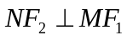，求点到轴的距离；
（2）如图2，直线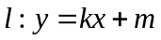与椭圆相交于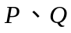两点，若在椭圆上存在点，使四边形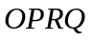为平行四边形，求的取值范围．
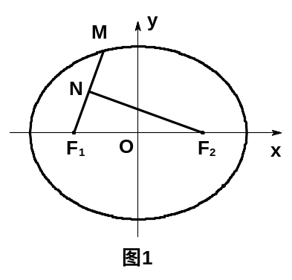
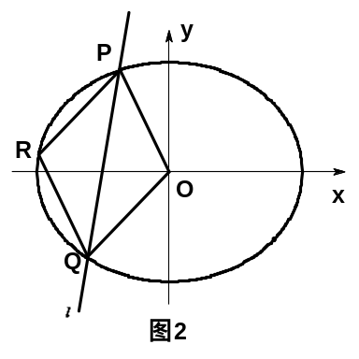

高三理科数学深圳一模考前训练答题卷
班级： 姓名：
一、选择题
题号 | 1 | 2 | 3 | 4 | 5 | 6 | 7 | 8
答案
二、填空题
9. 10. 11. 12.

13. 14. 15.

三、解答题
16.

17.

18.

19.

20.

21.

珠海市2013-2014学年度第一学期期末学生学业质量监测
高三理科数学试题参考答案
一、选择题：本大题共8小题，每小题5分，满分40分．
1-5 BBBCC 6-8、CAA
二、填空题：本大题共7小题，每小题5分，满分30分．
9.．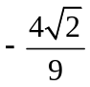
10. 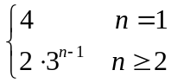
11.
12.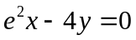
13.．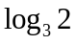
14．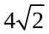
15．
三、解答题:本题共有6个小题，12分+12分+14分+14分+14分+14分=80分．
16.解: (1)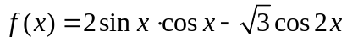
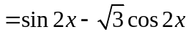
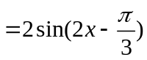
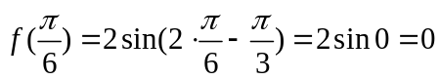
(2) 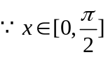，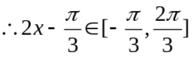
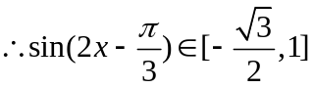
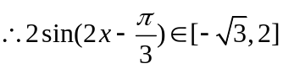
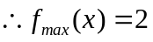，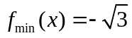
17.解：(1)由茎叶图可得中位数是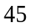
(2) 依据条件，服从超几何分布：
其中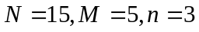，的可能值为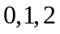
由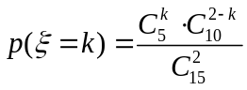，
得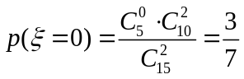， 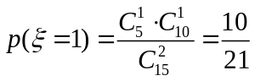， 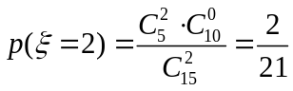，
所以的分布列为：
 | 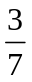 | 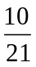 | 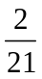
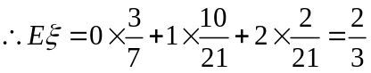

(2)依题意可知，一年中每天空气质量达到一级或二级的概率为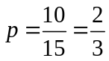
一年中空气质量达到一级或二级的天数为，则～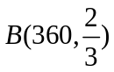
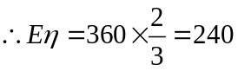
一年中平均有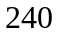天的空气质量达到一级或二级

18.解：（1）在中，，，
满足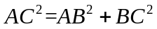，所以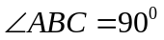，即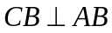
又因为四边形为矩形，所以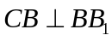
又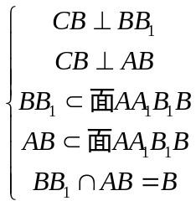，所以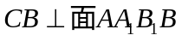
又因为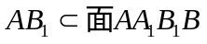，所以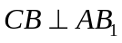
又因为四边形为菱形，所以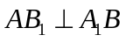
又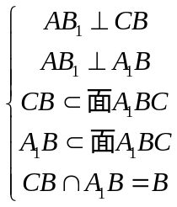，所以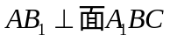
（2）过作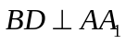于，连接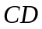
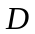
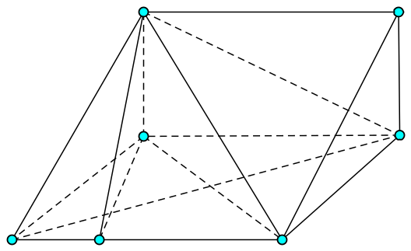
由第（1）问已证
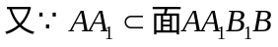
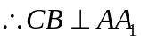
又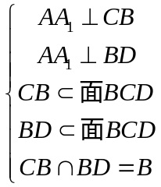，所以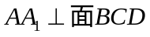，
又因为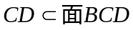，所以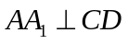
所以，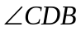就是二面角的平面角在直角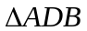中，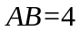，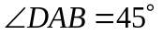，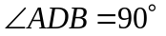， 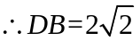
在直角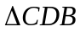中，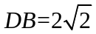，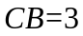，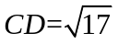，所以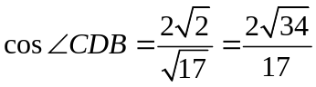
19.解：（1）令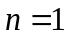，则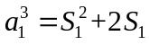，即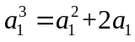，所以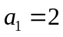或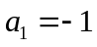或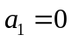
又因为数列的各项都是正数，所以
令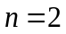，则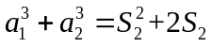，即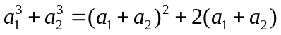，解得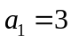或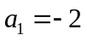或
又因为数列的各项都是正数，所以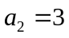
（2）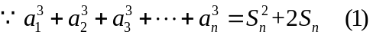
由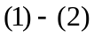得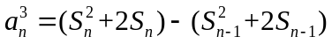
化简得到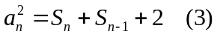
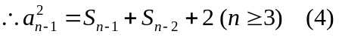
由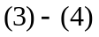得
化简得到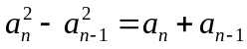，即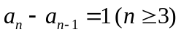
当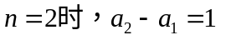，所以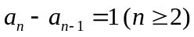
所以数列是一个以为首项，为公差的等差数列
（3）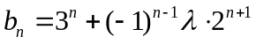
因为对任意的，都有恒成立，即有
化简得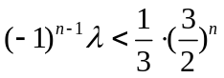

当为奇数时，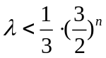恒成立，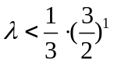，即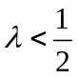
当为偶数时，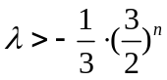恒成立，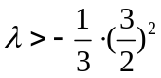，即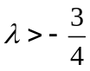
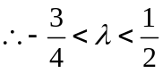
20.解：(1)当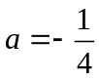时，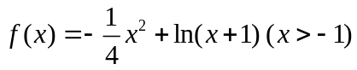
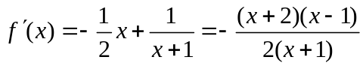
解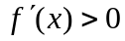得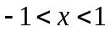；解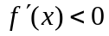得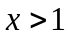
故的单调递增区间是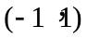，单调递减区间是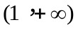
（2）因为函数在区间上为减函数，
所以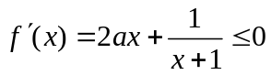对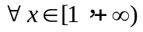恒成立
即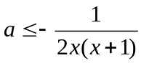对恒成立
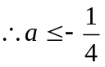
(3)因为当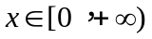时，不等式恒成立，
即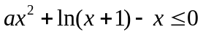恒成立，设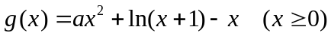，
只需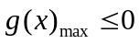即可
由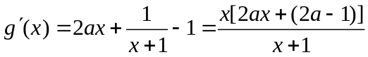
①当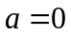时，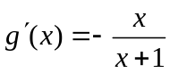，当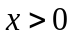时，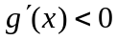，函数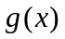在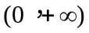上单调递减，故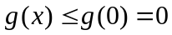成立
②当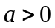时，令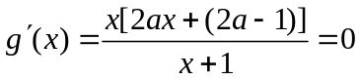，因为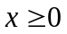，所以解得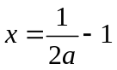
1)当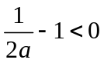，即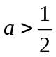时，在区间上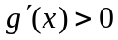，则函数在上单调递增，故在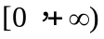上无最大值，不合题设。
2) 当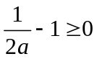时，即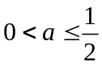时，在区间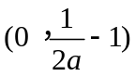上；在区间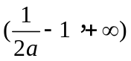上．
函数在上单调递减，在区间单调递增，同样在无最大值，不满足条件。
③当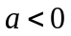时，由，故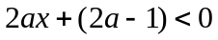，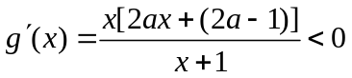，
故函数在上单调递减，故成立
综上所述，实数的取值范围是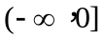

21．解：(1)由已知得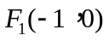，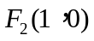
设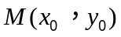,则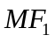的中点为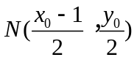
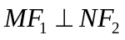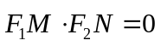，即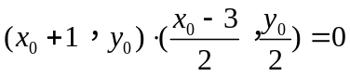
整理得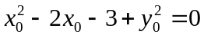
又有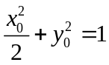 …………………………………②
由①②联立解得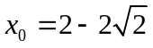或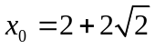(舍)
点到轴的距离为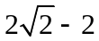
(2)设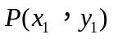，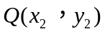，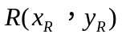
四边形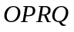是平行四边形
线段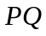的中点即为线段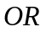的中点，即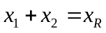，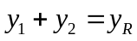
点在椭圆上，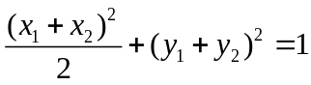
即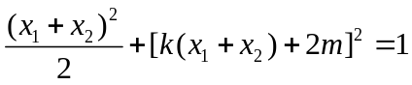
化简得……………………………③
由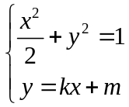得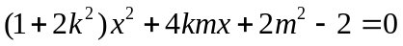
由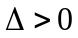得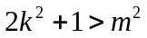 ……………………………………④
且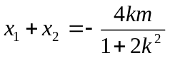
代入③式得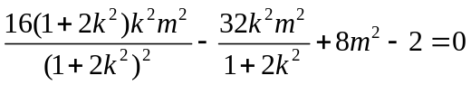
整理得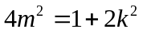代入④式得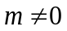，又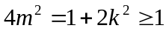
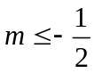或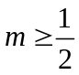
的取值范围是 

